1. **參考資料**

[yt播放清單](https://youtu.be/UG4W3yBTJzM?si=d2wIOmSTwMfc7TeN)

[官方文件](https://docs.ultralytics.com/tasks/obb/)

1. **roboflow引入設定**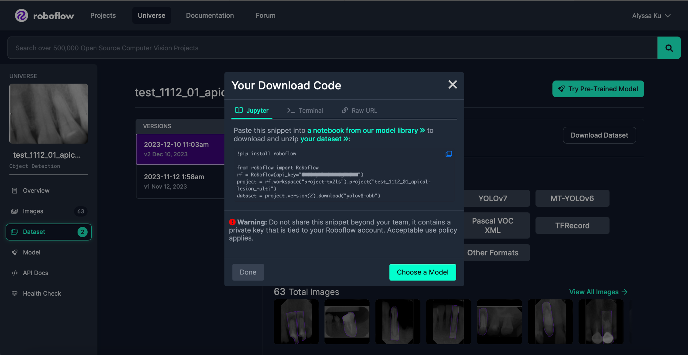
2. **路徑設定**

